管理体系审核记录表
过程与活动、  抽样计划 | 涉及  条款 | 受审核部门：供销部 主管领导：曹卫华 陪同人员：陈成 | 判定
 |  | 审核员：王献华 审核时间：2022年6月30日08:30-12:00
审核内容：部门职能与权限；总目标在部门层次的分解落实情况；销售过程管理；采购过程管理；供方和顾客财产管理；售后服务；顾客满意情况
涉及条款：Q：5.3、6.2、8.2、8.4、8.5.3、8.5.5、9.1.2
组织的岗位、职责和权限 | Q5.3 | 组织在手册中确定了供销部的部门职能如下：  1.贯彻实施管理方针和管理目标，结合部门实际，分解落实公司目标；  2.开展市场调研，开拓新市场；  3.配合做好内审和管理评审等；  4.负责公司产品的销售工作，充分了解顾客的需求，监视顾客满意情况；  5.负责原材料采购等外部提供过程、产品和服务的统管工作；  询问供销部曹卫华，基本清楚其部门职责。 | Y
管理目标及其实现的策划 | Q6.2 | 组织对管理体系所需的相关职能、层次和过程设定了目标。  供销部涉及的目标及实现情况如下：  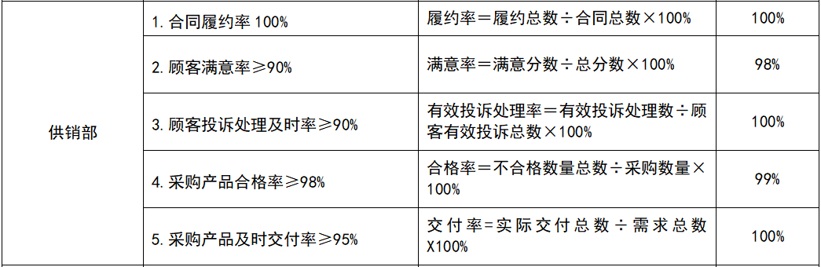  目标可测量，与方针一致。据2022年5月份截止的目标分解落实考核结果表明：供销部的目标有按要求完成。 | Y
产品和服务的要求 | Q8.2 | 组织承接业务的方式主要是：通过与顾客签订合同，按顾客要求组织生产，并以电话、APP、传真等方式进行沟通、确认，对产品要求等给予明确。组织识别产品和服务的要求主要来源于：1.顾客明确规定的要求，即有销售服务本身的质量要求也包括后续活动的要求；2.顾客没有明确规定，但预期或规定用途所必要的要求3.与产品的销售服务有关的法律法规的要求及组织附加的对顾客的责任要求等。  组织玻璃瓶等的销售服务已成型，收到合同后在组织内评审，没有异议后，总经理同意盖章即代表完成合同评审。  抽查2021.11.3与广州华祺玻璃制品有限公司签订的玻璃瓶购销合同：合同规定了产品名称、规格、数量（按买方实际生产需求供应）、单价及金额、交货时间、验收标准、结算方式、违约责任等条款，要求明确，有双方盖章。  抽查2021.9.16与上海兴雅玻璃材料有限公司签订的玻璃瓶（MOYA-200ml）订货合同：合同规定了产品名称、规格型号、数量、价格、质量要求、交货地点、运输方式、包装标准、验收标准、结算方式、违约责任等条款，要求明确，有双方盖章。  抽查2022.1.20与上海碧波庭实业有限公司签订的精华液等玻璃瓶订货合同：合同规定了产品名称、规格型号、数量、价格、质量要求、交货地点、运输方式、包装标准、验收标准、结算方式、违约责任等条款，要求明确，有双方盖章。  以上合同均已实施，合同评审在盖章之前由生产和技质等部门按照程序进行。  组织暂无合同变更情况，无相关记录。 | Y
供应商管理 | Q8.4 | 组织《管理手册》中明确了“外部提供过程、产品和服务”方面的要求。  组织制定了《外部提供产品、服务和过程控制程序》，对采购控制作了基本的规定。供销部采购的主要产品包括：石英砂、纯碱、方解石、硝酸钠等。  查供方调查、业绩评定记录， 基本按采购相关文件进行。  提供了《供方调查评价表》，内容包括：扩供方名称、供应产品、评价内容、评价结论等。  提供了《合格供方名录》，内容包括：序号、供方名称、供应产品名称、联系人、电话地扯等。  抽查内容如下：  1.采购合同：供方：南通东仁化工贸易有限公司；采购内容：硝酸钠；提供相应评价表等评价记录，符合控制要求。  2.供方调查评价表：①企业名称：南通瑞辉燃料有限公司；供货名称：石英砂；评价内容：质保能力、业绩、生产检验设备、质量、价格等；评价结论：良好；②企业名称：上海同洲商贸有限公司；供货名称：纯碱；评价内容：质保能力、业绩、生产检验设备、质量、价格等；评价结论：良好；③企业名称：湖北黄石作新碳酸钙有限公司；供货名称：方解石；评价内容：质保能力、业绩、生产检验设备、质量、价格等；评价结论：良好；④企业名称：南通东仁化工贸易有限公司；供货名称：硝酸钠；评价内容：质保能力、业绩、生产检验设备、质量、价格等；评价结论：良好。  3.合格供方名录：供方：杭州中恒物资有限公司；采购内容：钛白粉；提供评价表，附其营业执照、检验报告单等评价记录，符合控制要求。  4.模具制作过程为外包过程，具体控制由生产部实施，但未纳入统一的外部提供过程、产品和服务的评价体系，不符合控制要求。  外部供方的质量验证详见技质部的审核记录。 | N
顾客或外部供方的财产 | Q8.5.3 | 组织对顾客或外部供方的财产的识别、防护作了基本规定。组织的供方或顾客财产包括：设计图纸、个人信息等，由供销部门专门人员负责管理，分类登记放置。未发生损坏丢失等现象。 | Y
交付后的活动 | Q8.5.5 | 组织制定了《不合格输出控制程序》，对已销产品的质量问题处理事宜作了基本规定。  询问供销部负责人曹卫华了解到：组织保证所供货物均符合合同规定的质量、规格和功能要求，并且所有产品都随货附出厂检验合格证明；如客户在使用过程中发现问题，基本可通过电话、文书等进行解决。 | Y
顾客满意 | Q9.1.2 | 组织已建立和保持了《顾客满意程度测量控制程序》，对顾客满意的监测的相关内容进行了规定，其包括了对调查时机、方式、方案等。  提供调查记录：抽查广州华祺玻璃制品有限公司、上海兴雅玻璃有限公司等《顾客满意程度调查表》，调查内容有：产品质量、价格、交货期、服务质量等，基本完整。  提供《顾客满意度调查报告》，顾客满意率达到95.3%，达到了质量目标的要求。 | Y
说明：符合标注Y，不符合标注N

